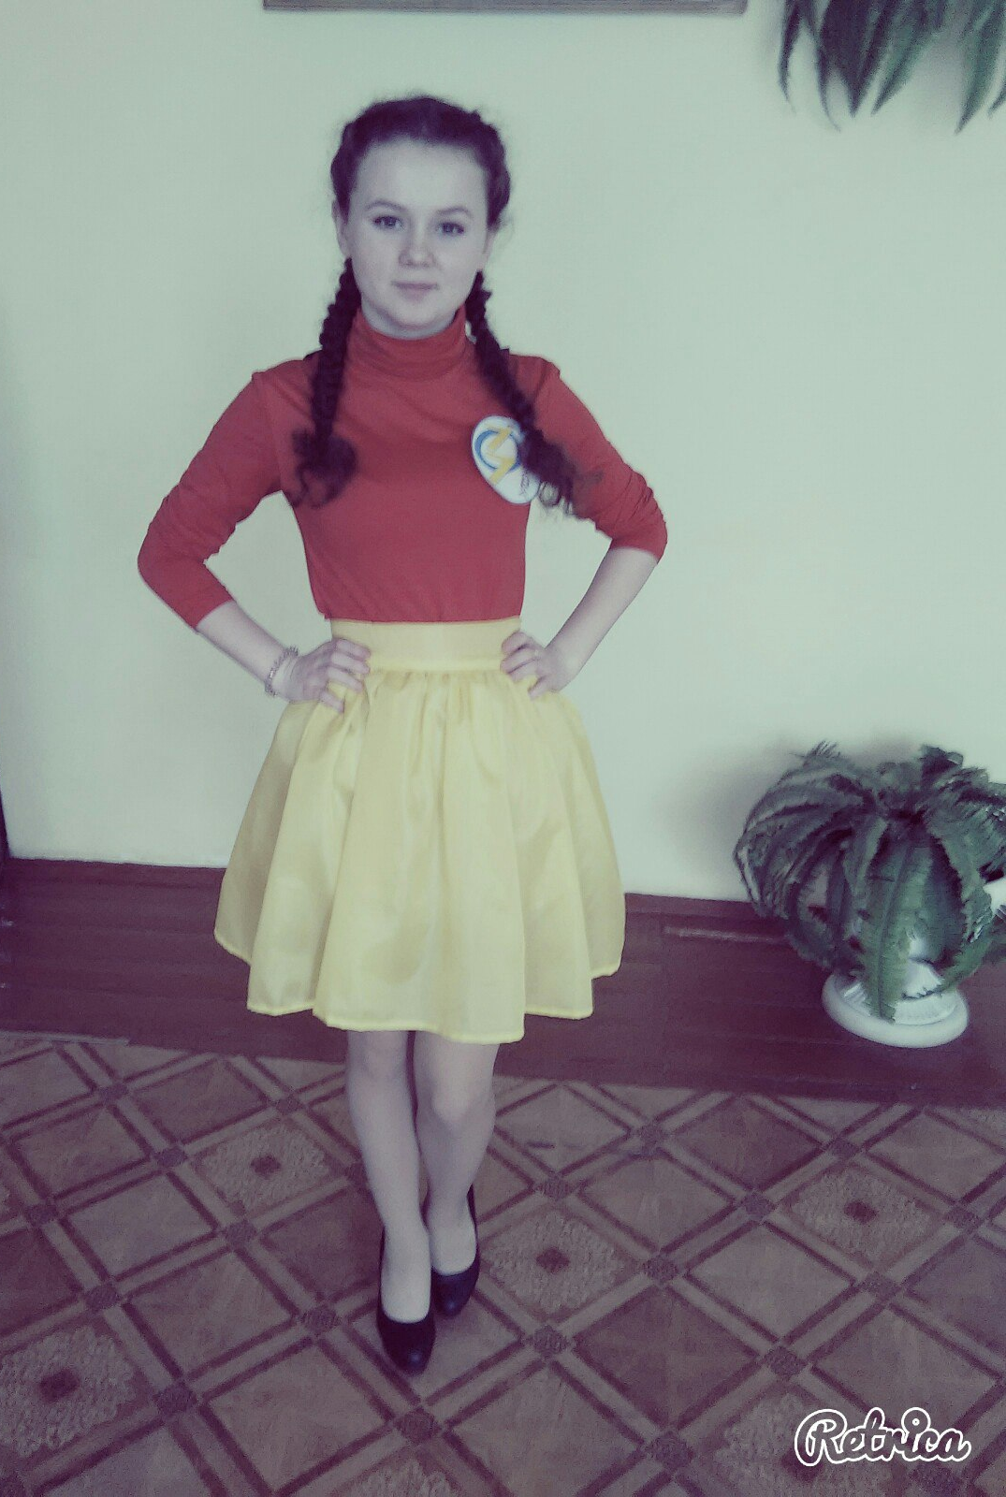

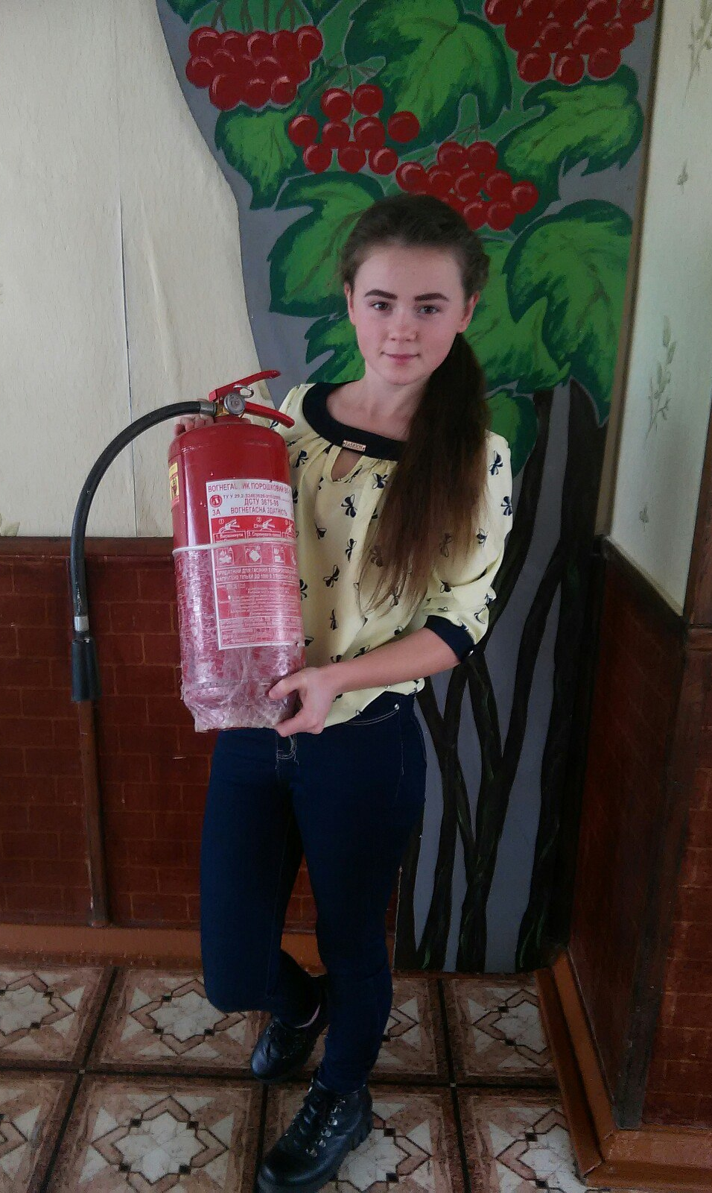

2016-2017н.р.
ЕСЕ
Як же вогонь зачаровує своєю величчю і водночас простотою. Можна вічно дивитися, як палають дрова у каміні або горить вогнище, біля якого зручно вмостилися друзі, співаючи пісні. Як гарно. Як спокійно. Як мрійливо. Ви помічали, що найсмачніша їжа, приготовлена на відкритому вогні, на свіжому повітрі, разом з рідними, близькими та друзями.

Коли холодно, полум’я здатне зігріти не лише тіло, а й душу. Олімпійський вогонь символізує життя, свободу і винахідливість. Та варто втратити пильність, як вся «мила картинка» може перетворитися на жахіття. Тоді вогонь стає місцем, де повітря обпалює свій хвіст, намагаючись утекти від смерті, неначе той сон, у якому ти не можеш відірватися від хижого звіра, бо тебе, знесиленого, засмоктує в самісіньке жерло земного пекла. Колір цього явища зовсім прозорий, але кривавий відтінок він отримує завдяки численним злодіянням. Кучері вогню вистрілюють батогами, намагаючись підпалити хмари, а потім — давно згаслі зірки. Він може принести благо й так само зрівняти все з землею.
Прогулюючись вулицями свого села, вдивляюся в зруйновані вогнем будинки, що самотньо розташувалися на покинутих подвір’ях. Я розумію, що за кожним із них стоїть чиясь обпалена доля, сім ΄я і ще гірше — нагло забране життя. Коли розпитую в батьків про долю мешканців тих будинків, часто чую у відповідь: «Згорів! Згорів! Згорів!» Стає моторошно…

Я мешкаю в невеличкому селі і професійні пожежники у нас не працюють, бо ця посада не передбачена на таку кількість населення. А хіба наше життя через це втрачає цінність? Звісно, ні! Та, дякувати, є небайдужі люди, які за першим же дзвінком спішать на допомогу.
Часто в новинах чую історії, від яких волосся стає дибки навіть у дорослих. Найбільше вражають діти-рятівники, що стають героями сюжетів про пожежу. Пригадую. На Херсонщині, коли батьків не було вдома, 5-річна Настя Овчар врятувала молодшу дворічну сестру Люду. Дякувати Богу, не ціною власного життя, але Настя отримала численні опіки, її шкіра була вражена на 80 %. Увесь світ рятував дівчинку від страшних наслідків.
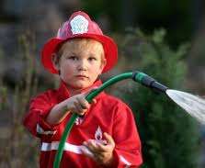
На Житомирщині 15-річна дівчинка із задимленої хати винесла молодших братика і сестричку та вивела 8-річну подругу. Зі слів пожежників, якби вона завагалася хоч на кілька хвилин, то дітей уже не можливо було б врятувати. Школярка перебувала на подвір’ї, коли побачила дим у хаті і, не роздумуючи, кинулась усередину.
На Чернігівщині 5-річний хлопчик врятував із пожежі двох своїх молодших братів. Під час розслідування встановлено, що мати залишила вдома без нагляду трьох малолітніх хлопчиків у віці півтора, 3 і 5 років, а сама пішла у справах. У результаті несправності електропроводки виникла пожежа в одній із кімнат, де гралися діти. Старший хлопчик, помітивши загоряння, вивів із палаючого будинку своїх молодших братів.
І таких історій безліч. Найчастіше пожежі виникають, коли батьків немає вдома. Вони кидають маленьких дітей, а самі йдуть у справах або розважатися, залишаючи беззахисних дітей у великому дорослому світі, де небезпека чатує навіть у рідному домі.
На жаль, є ще багато схожих історій, та не всі вони мають щасливий кінець. Вогонь не пробачає безпечного ставлення до себе, він чатує, коли ви припуститесь хоч маленької помилки, щоб жорстоко вас покарати за це. Полум’я, вийшовши з-під контролю, поглинає все на своєму шляху. Якщо будинок можна відремонтувати або збудувати новий, то людське життя не повернеш. Шкода, що про це часто забувають.

Я пишаюся юними рятівниками, не кожен дорослий зможе правильно діяти в екстреній ситуації, а ці маленькі герої показали справжню відвагу і безстрашність. У ті хвилини вони думали про інших, а не про себе. Мабуть, це їм і допомогло залишитися живими і врятувати інших. Мені здається, що в очах таких дітей завжди горить вогонь надії, який підтримує життя, а не спопеляє все навкруги.
Такі маленькі-дорослі діти ще не встигли побачити життя, а вже зазирнули в обличчя смерті, побували в обіймах пітьми.
Мені хочеться взяти гумку і зітерти все погане в нашому житті, дозволити всім дітям бути щасливими, долюбленими своїми батьками так, як у моїй багатодітній сім΄ї. Нехай родинне вогнище завжди вас зігріває!!!

